课程实验报告
课程名称 | 编译原理 | 班级 |  | 实验日期
姓名 |  | 学号 |  | 实验成绩
实验名称 | 实验1：词法分析
实  验  目  的  及  要  求 | 1．了解词法分析的基本思想；  2．掌握词法分析的方法及实现。
实  验  环  境 | 操作系统：Windows  IDE：Visual C++
实  验  内  容 | （详细列出所实现的词法分析器可以识别的关键字、运算符、标识符和常数等词法单元，并给出必要的正则表达式）  可识别的关键词：  begin if then while do end  可识别的运算符：  = + - * / < <= <> > >= = ; ( ) #  可识别的标识符：  ID  可识别的常数：  NUM  正则表达式：  ID->letter(letter|digit)*  NUM->digit digit*  digit->0|1|2|...|9  letter->A|B|...|Z|a|b|...|z|_
实  验  结  果  及  分  析 | （记录实验结果，对实验结果进行分析）  实验结果：  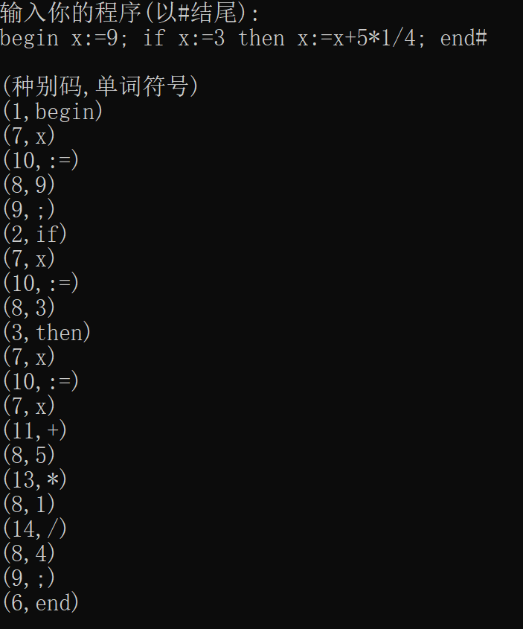  实验分析：  词法分析器能正确分离关键字、运算符、标识符和常数，种别码映射关系符合设计文档。通过本实验，验证了基于有限自动机的词法分析实现方法，为后续语法分析阶段提供了合规的单词流。

附录（程序流程图和源程序清单）：
程序流程图：
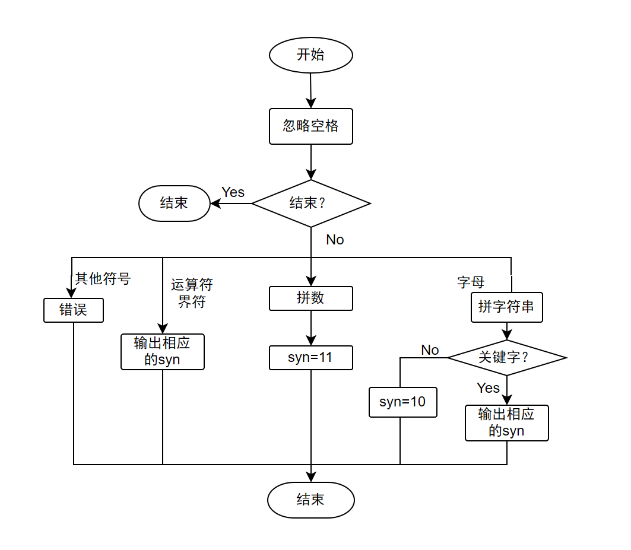
源程序清单：
001  002  003  004  005  006  007  008  009  010  011  012  013  014  015  016  017  018  019  020  021  022  023  024  025  026  027  028  029  030  031  032  033  034  035  036  037  038  039  040  041  042  043  044  045  046  047  048  049  050  051  052  053  054  055  056  057  058  059  060  061  062  063  064  065  066  067  068  069  070  071  072  073  074  075  076  077  078  079  080  081  082  083  084  085  086  087  088  089  090  091  092  093  094  095  096  097  098  099  100  101  102  103  104  105  106  107  108  109  110  111  112  113  114  115  116  117  118  119  120  121  122  123  124  125  126  127  128  129  130  131  132  133  134  135  136  137  138  139  140  141  142  143  144  145  146  147  148  149  150  151  152  153  154  155  156  157  158  159  160  161  162  163  164  165  166  167  168  169  170  171 | #include <stdio.h>  #include <stdlib.h>  #include <string.h>  #define _KEY_WORD_END "&" //定义关键字结束符  typedef struct  {  int typenum;  char *word;  }WORD;  char input[255]; //输入换缓冲区  char token[255] = ""; //单词缓冲区  int p_input; //输入换缓冲区指针  int p_token; //单词缓冲区指针  char ch; //当前读入字符  char* rwtab[] ={"begin","if","then","while","do","end",_KEY_WORD_END}; //关键字数组  WORD* scaner(); //词法扫描函数,获得一个单词  int main()  {  int over=1;  WORD* oneword =new WORD;  printf("输入你的程序(以#结尾):\n");  scanf("%[^#]",input); //读入源程序字符串到缓冲区,以#结束,允许多行输人  p_input =0;  printf("\n(种别码,单词符号)\n");  while (over<1000 && over != -1){  oneword = scaner();//获得一个新单词  if (oneword->typenum < 1000)  printf("(%d,%s)\n", oneword->typenum, oneword->word); //打印种别码和单词自身的值  over = oneword->typenum;  }  scanf("%[^#]s" ,input);  }  /*从输入缓冲区读取一个字符到ch中*/  char m_getch(){  ch = input[p_input];  p_input = p_input+1;  return (ch);  }  /*去掉空白符号*/  void getbc(){  while (ch==' '||ch==10){  ch = input[p_input];  p_input = p_input+1;  }  }  /*拼接单词*/  void concat(){  token[p_token] = ch;  p_token = p_token+1;  token[p_token]='\0';  }  /*判断是否是字母*/  int letter(){  if(ch>='a' && ch<='z' || ch>='A' && ch<='Z')  return 1;  else return 0;  }  /*判断是否是数字*/  int digit(){  if(ch>= '0' && ch <= '9')  return 1;  else return 0;  }  /*检索关键字表格*/  int reserve(){  int i=0;  while (strcmp(rwtab[i], _KEY_WORD_END)){  if (!strcmp(rwtab[i],token)){  return i+1;  }  i = i+1;  }  return 7;  }  /*回退一个字符*/  void retract(){  p_input = p_input - 1;  }  /*语法扫描程序*/  WORD* scaner(){  WORD * myword = new WORD;  myword->typenum = 7;  myword->word ="";  p_token = 0;  m_getch();  getbc();  if (letter()){  while (letter() || digit()){  concat();  m_getch();  }  retract();  myword->typenum = reserve();  myword->word = token;  return (myword);  }  else if (digit()){  while (digit()){  concat();  m_getch();  }  retract();  myword -> typenum =8;  myword -> word = token;  return (myword);  }  else switch (ch){  case';':  myword -> typenum=9;  myword ->word=";";  return (myword);  break;  case':':  m_getch();  if (ch=='='){  myword -> typenum = 10;  myword ->word = ":=";  return (myword);  }  retract ();  case'+':  myword -> typenum=11;  myword ->word="+";  return (myword);  break;  case'-':  myword -> typenum=12;  myword ->word="-";  return (myword);  break;  case'*':  myword -> typenum=13;  myword ->word="*";  return (myword);  break;  case'/':  myword -> typenum=14;  myword ->word="/";  return (myword);  break;  case'(':  myword -> typenum=15;  myword ->word="(";  return (myword);  break;  case')':  myword -> typenum=16;  myword ->word=")";  return (myword);  break;  case'\0':  myword -> typenum=1000;  myword ->word="OVER";  return (myword);  break;  default:  myword -> typenum=-1;  myword ->word="ERROR";  return (myword);  }  }

